Нужна помощь христианам на Филиппинах, пострадавшим от тайфуна «Раи»
-----------------------------------------------------------------------------------------------------------------------
“Полный разгром” и “как будто все разбомблено, хуже, чем во Вторую мировую”. Спасательные команды с трудом подбирают слова, чтобы описать разрушения после тайфуна “Раи”, обрушившегося на Филиппины 16 декабря. По мнению некоторых, последствия от него еще более разрушительные, чем от тайфуна “Хайян” 2013 года, одного из самых сильных тропических циклонов на Филиппинах за всю историю метеонаблюдений.
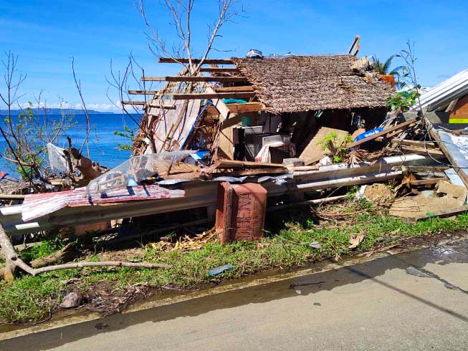
Муниципалитет Пинтуян, пострадавший от тайфуна “Раи” 16 декабря. Ваше пожертвование накормит голодающих христиан и поможет им восстановить дома
По данным на 13 января, от тайфуна “Раи” пострадали в общей сложности 8 миллионов человек, 1,4 миллиона домов повреждены, из них 400 000 разрушены. Некоторые из пострадавших жили в самодельных укрытиях еще со времен тайфуна Хайян. Конечно, их укрытия не могли выдержать тайфуна “Раи”. Урожай на полях и рыбацкие лодки тоже уничтожены, люди лишились средств к существованию.
Пусть их надежды станут реальностью
Сильные удары тайфуна “Раи” (который местные называют “Одетт”) пришлись на большую прибрежную провинцию Южный Лейте. Руководители поместных евангельских церквей отчаянно стараются оказать помощь пострадавшим и обратились к нам с просьбой о поддержке. Ваши пожертвования станут ответом на эту просьбу.
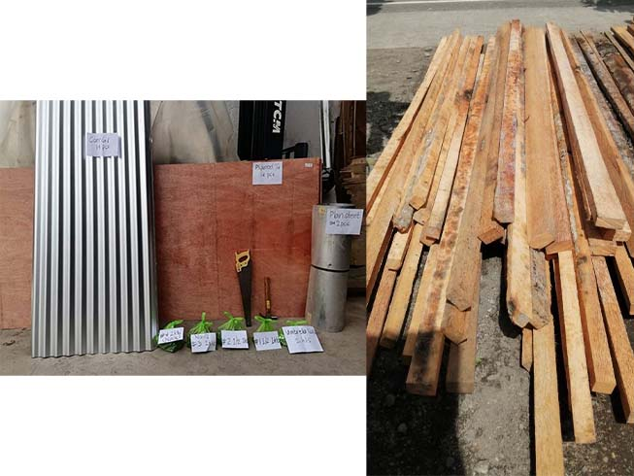
Вот такой набор материалов и инструментов поможет одной семье залатать свой поврежденный дом
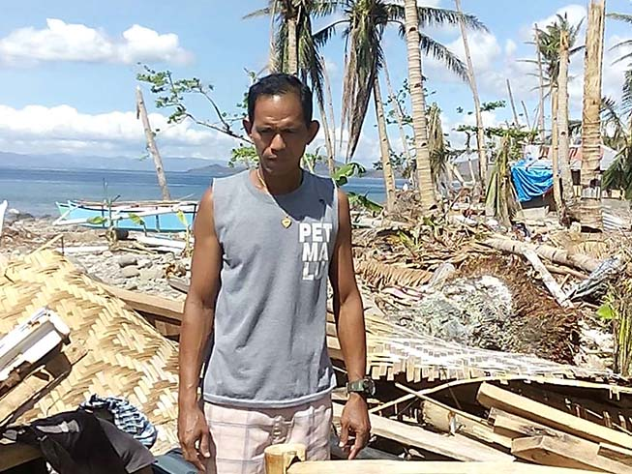
Простой набор для ремонта дома поможет семьям залатать свои разрушенные жилища, чтобы там можно было жить. Каждый такой набор включает 14 гофрированных металлических листов для кровли, два конька крыши, 44 кокосовые балки различной длины, 12 листов фанеры и разные гвозди, плюс пила и молоток. Предоставляется обучение.
Как вы можете помочь нашим братьям и сестрам на Филиппинах, потерявшим свои дома и средства к существованию?
Помните о тех, о ком забыл весь мир
Мир уже забыл о тайфуне “Раи”, но наши братья и сестры на Филиппинах все еще находятся в большой нужде. Пожалуйста, помните о них в своих молитвах и протяните руку помощи.
- 1 молоток и 1 ручная пила стоят $8.50.
- Рис для 1 семьи (25 кг) стоит $19.
- 1 набор бытовых принадлежностей стоит $28.
- Кровельные материалы для 1 дома стоят $160.
- 1 набор для ремонта стоит $380.
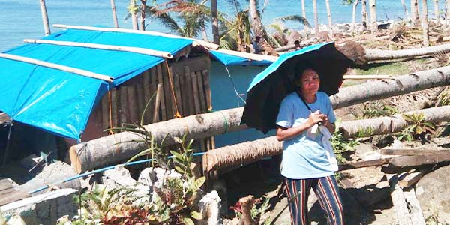
Чтобы оказать помощь христианам на Филиппинах, направляйте пожертвования на проект Помощь пострадавшим от природных бедствий на Филиппинах (код проекта: 42-845).
barnabasfund.ru/donate

